**OSNOVNA ŠKOLA IVANA PERKOVCA**

**Šenkovec, Zagrebačka 30**

**Š k o l s k a k u h i n j a**

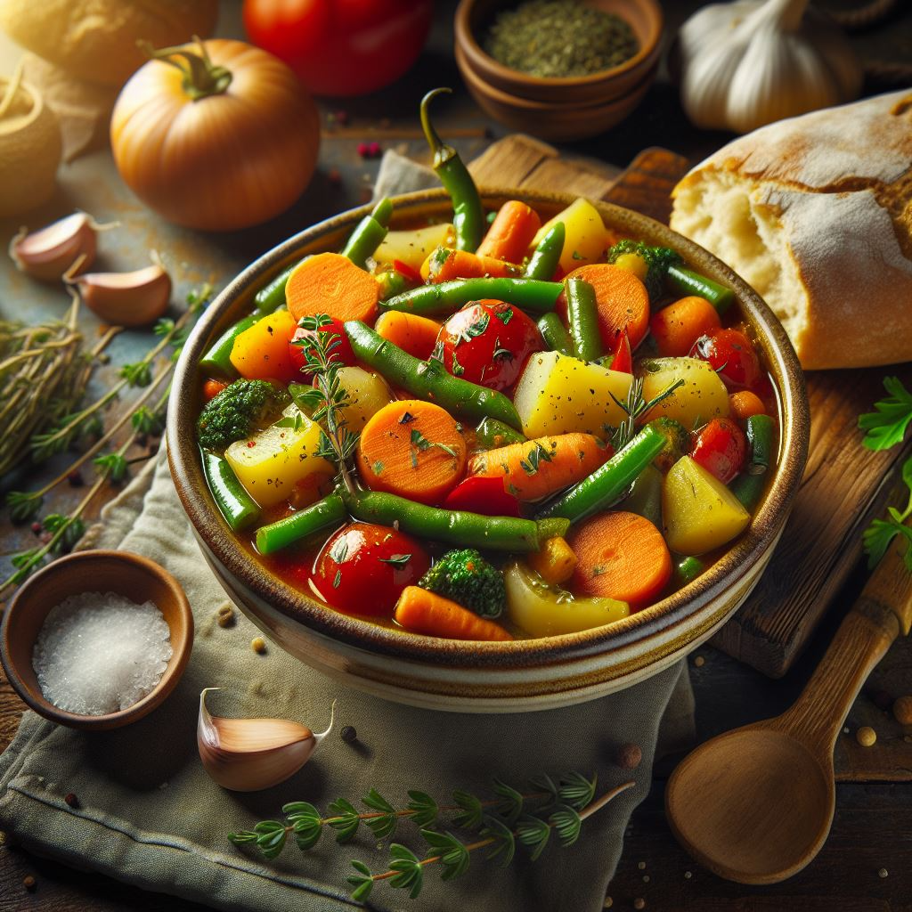

**J E L O V N I K**

**PRODUŽENI BORAVAK**

**11.11.2024. – 15.11.2024.**

**DORUČAK RUČAK**

**PONEDJELJAK:**

*Kukuruzni/polubijeli kruh, Tjestenina s puretinom u*

*pileća pašteta, čaj s medom i limunom bijelom umaku, salata, voće*

***UTORAK:***

*Kukuruzni žganci s toplim mlijekom Varivo od krumpira i mahuna s*

*kobasicama, kuk./polub. kruh, voće*

***SRIJEDA:***

*Topli sendvič, čaj s medom i limunom Pohana piletina, rizi-bizi, salata,*

*polubijeli kruh, voće*

***ČETVRTAK:***

*Kajgana, svježa paprika, Pečenje od svinjetine, restani*

*kukuruzni/raženi kruh krumpir, salata, kruh, voće*

***PETAK:***

*Polubijeli kruh, Linolada, mlijeko Juha od rajčice, pohani oslić,*

*pire-krumpir, polubijeli kruh, voće*

D o b a r t e k !